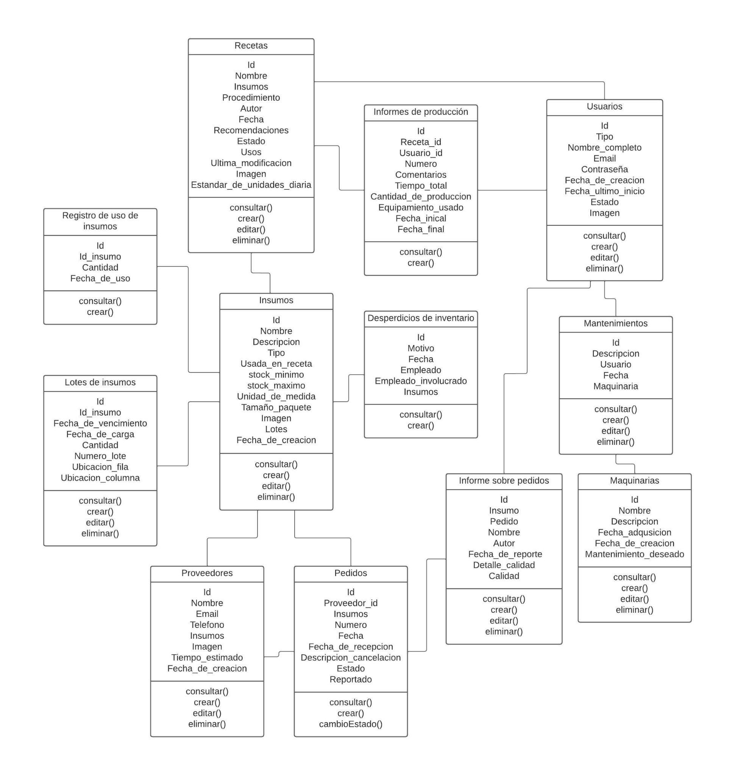
5.5 Diagrama de clases

5.6 Diagrama de Despliegue
En el siguiente diagrama se puede ver como estará compuesto internamente la aplicación web para la Panificadora Bosque y también su funcionamiento.
En el presente diagrama se pueden apreciar los diversos entornos de ejecución de
los que consta el sistema.
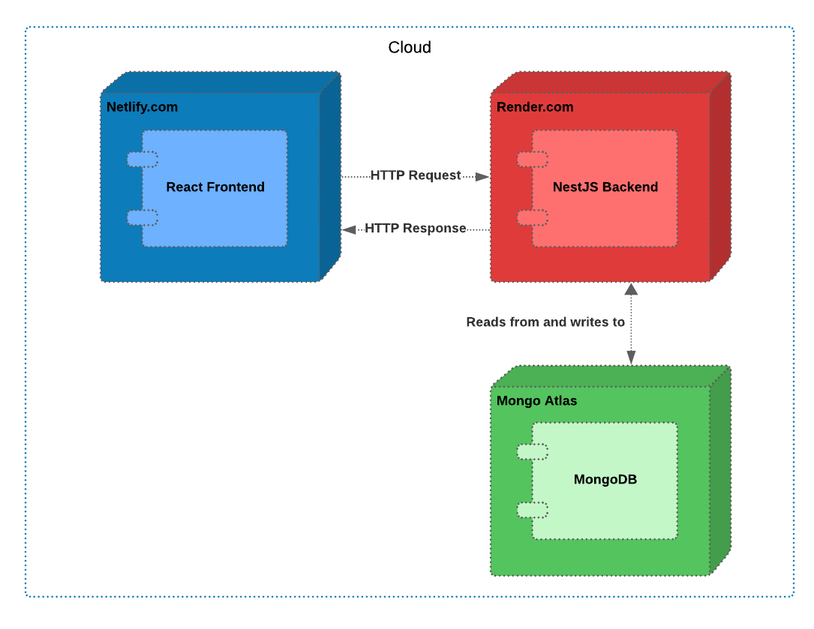

5.7 Diagrama de estados

A continuación mostraremos el diagrama de estados para la panadería del bosque.

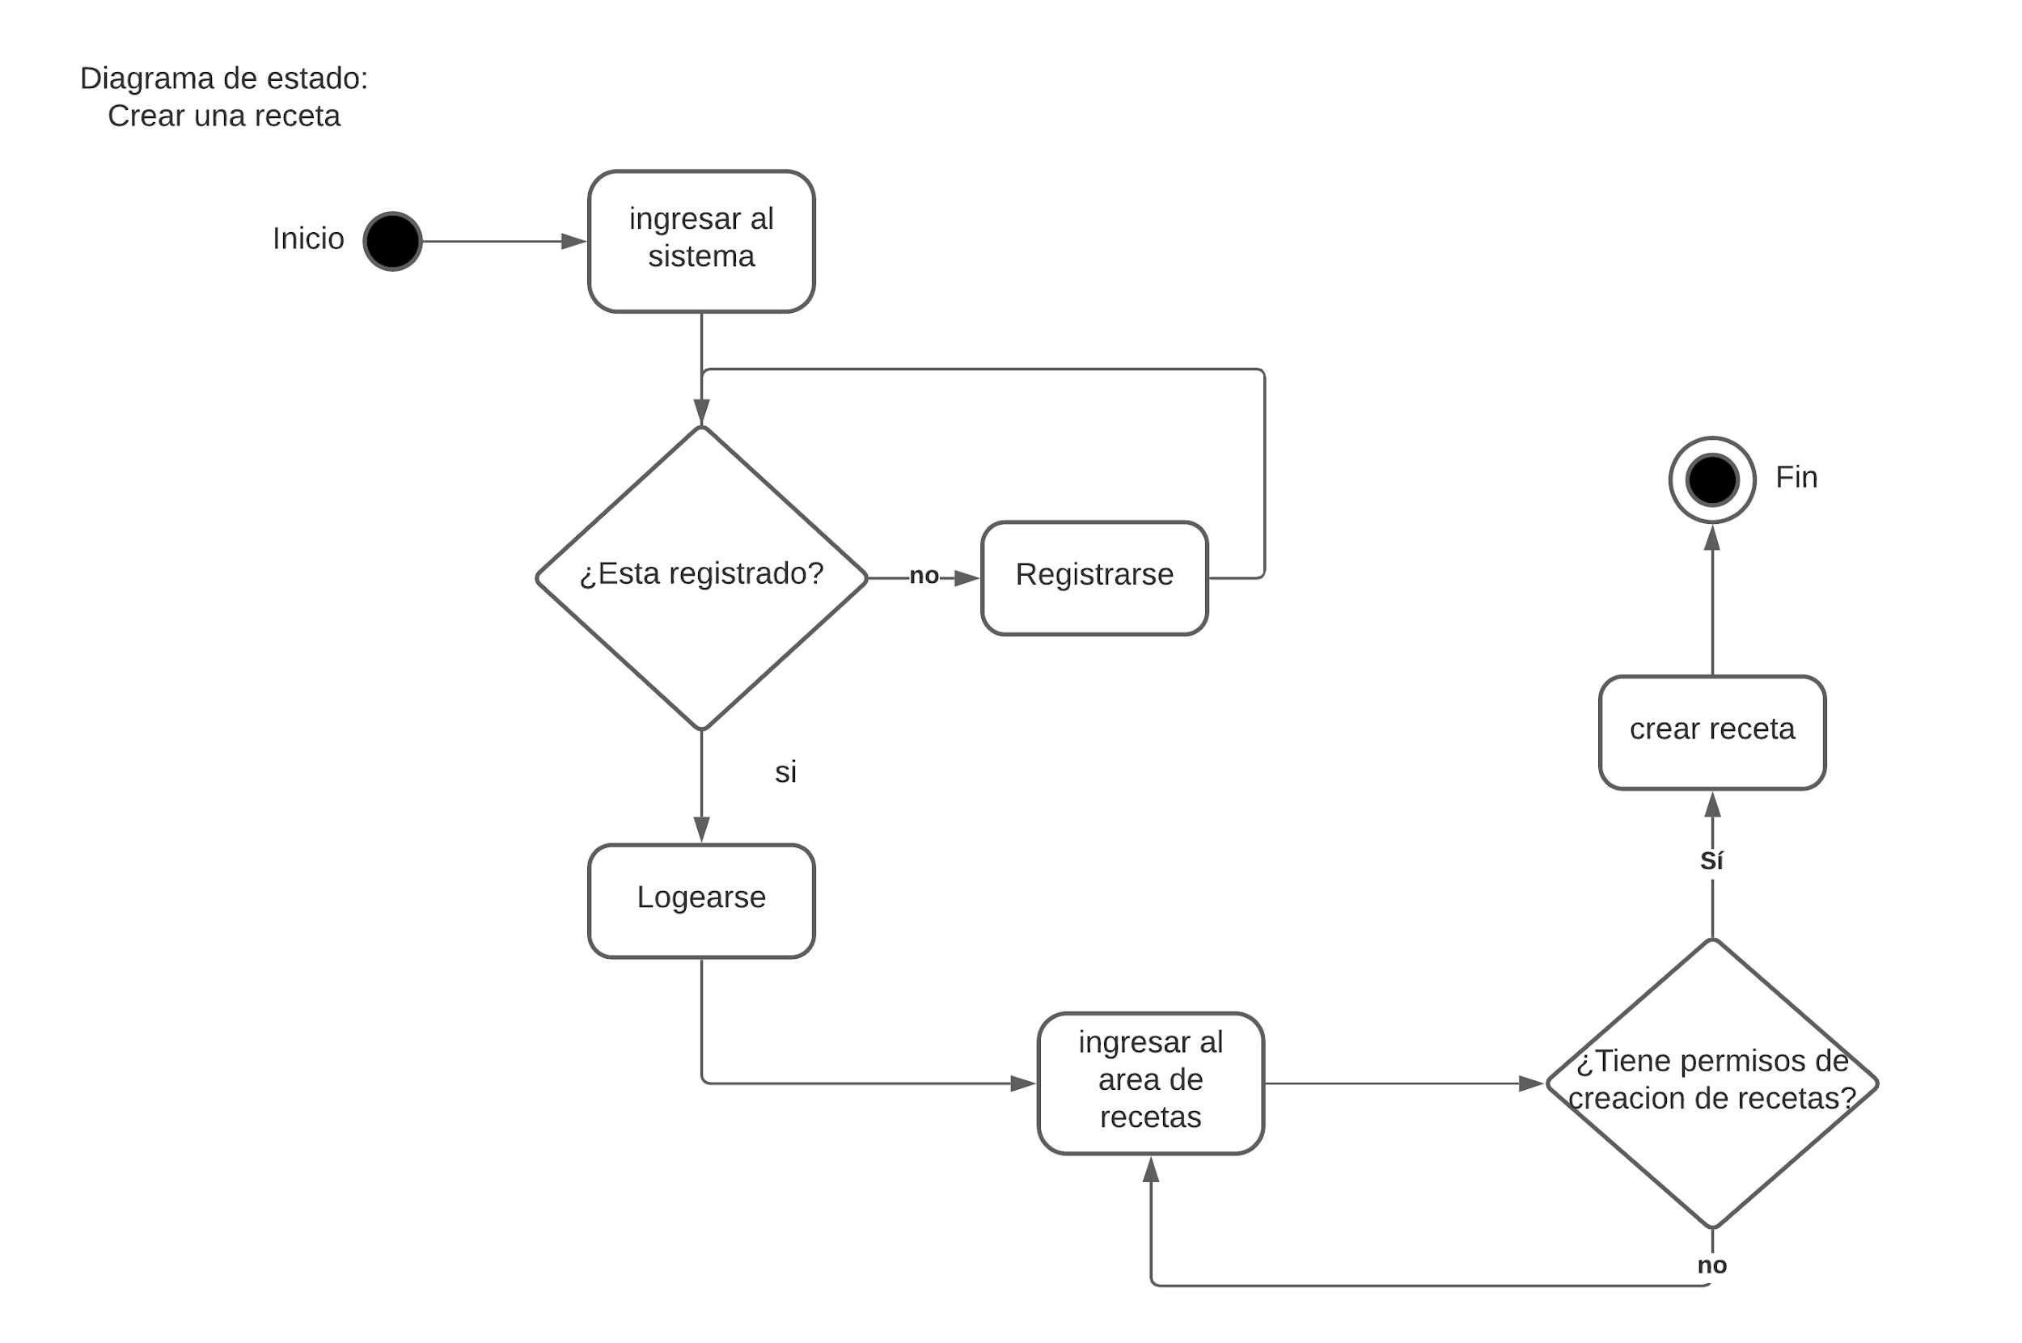

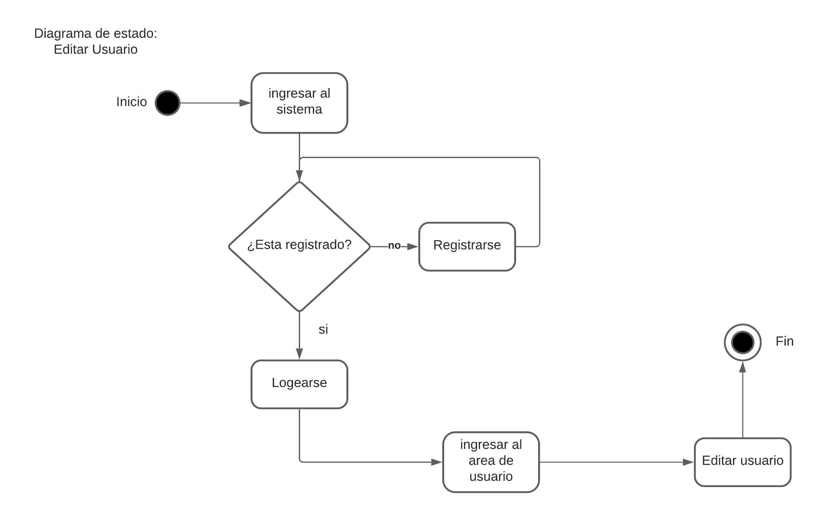
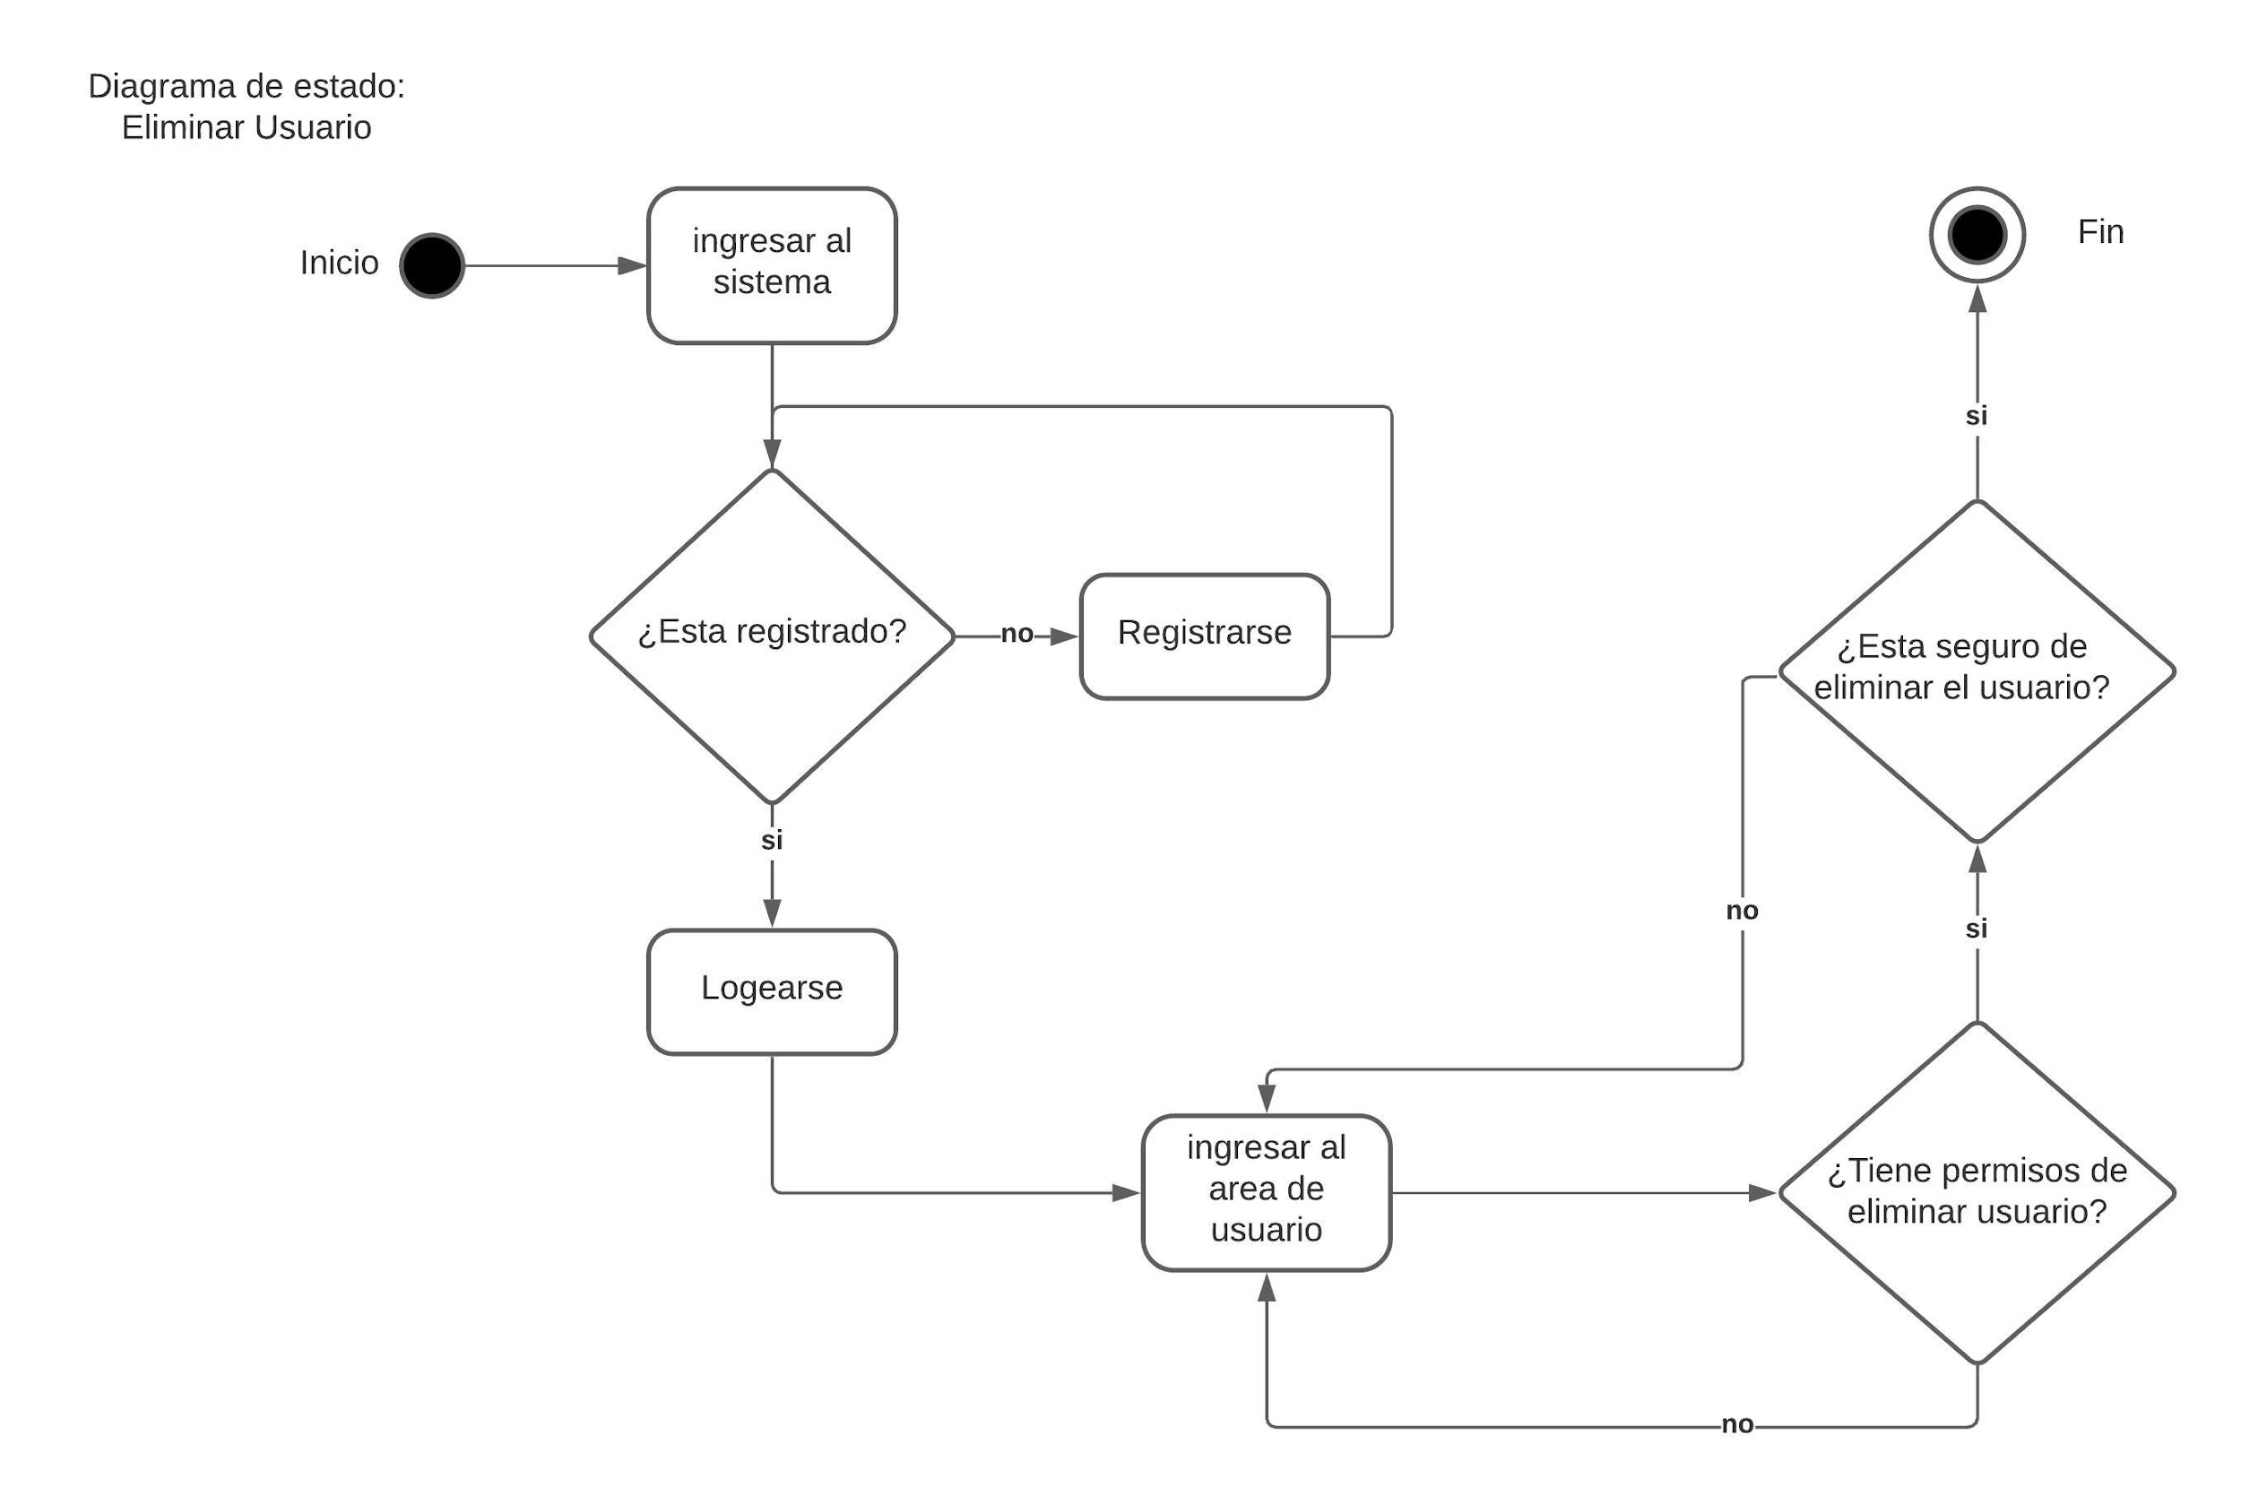
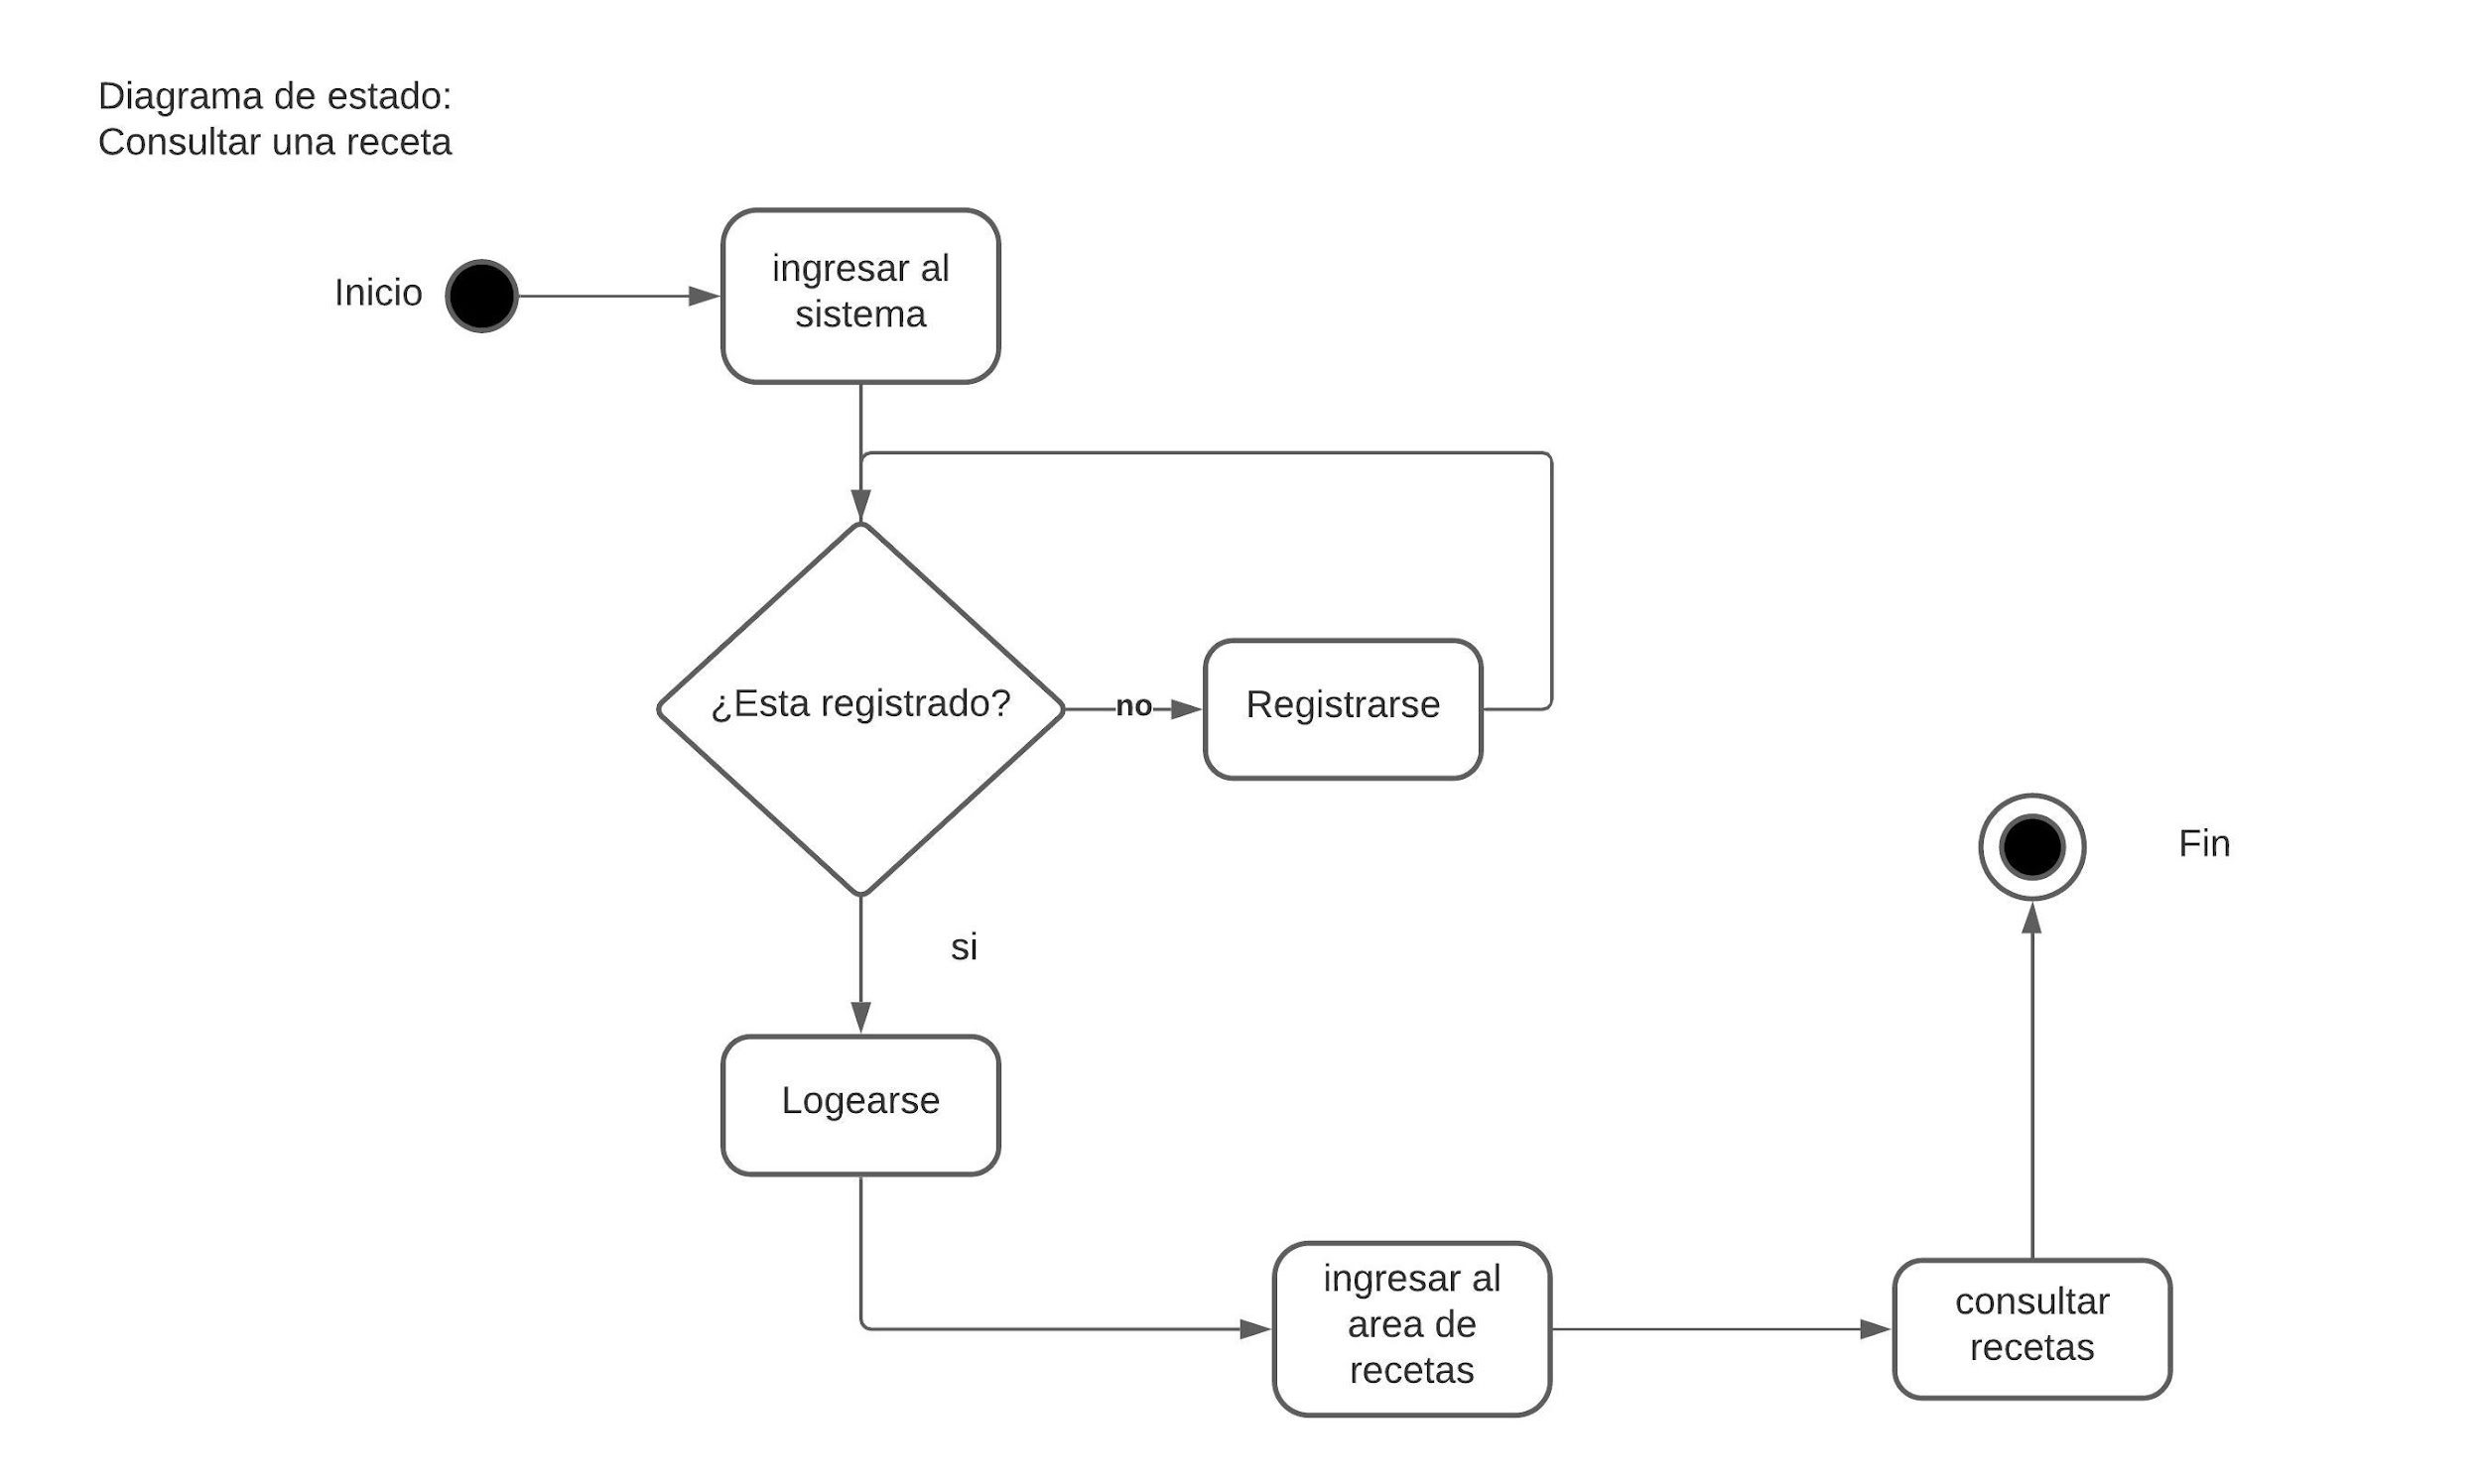
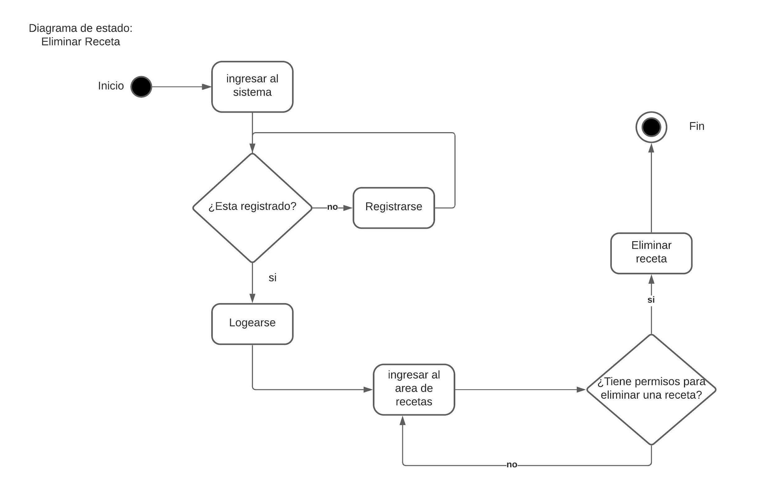

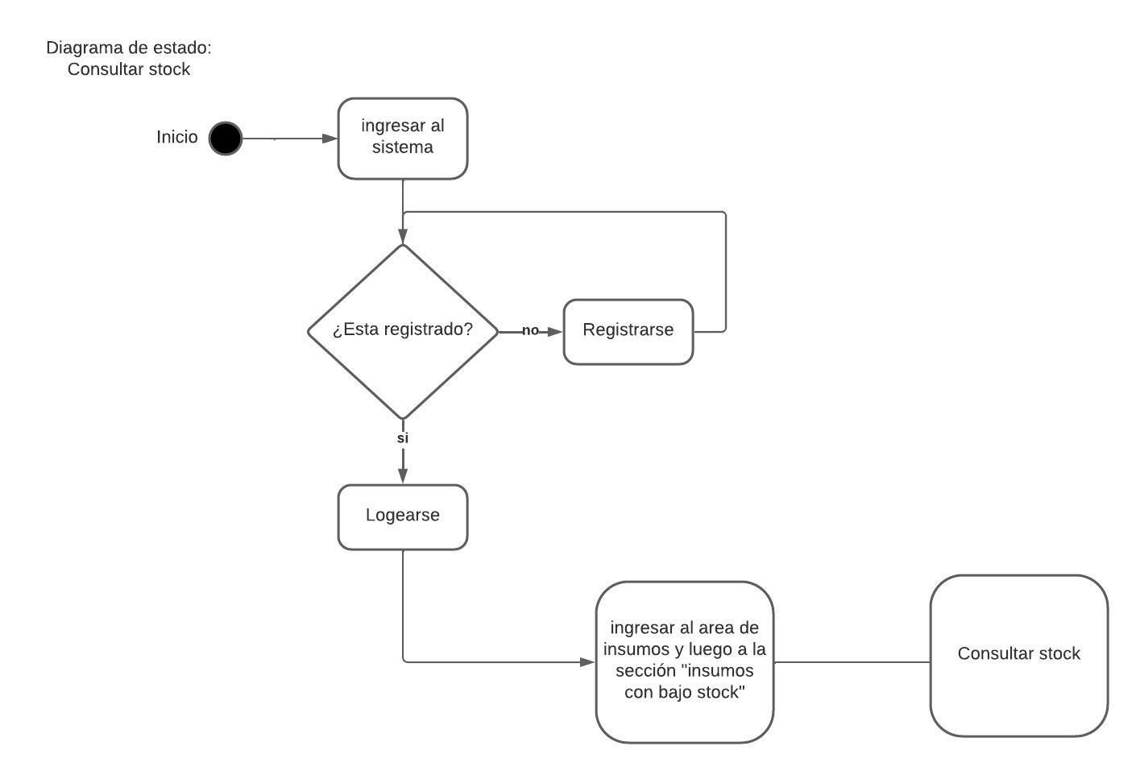

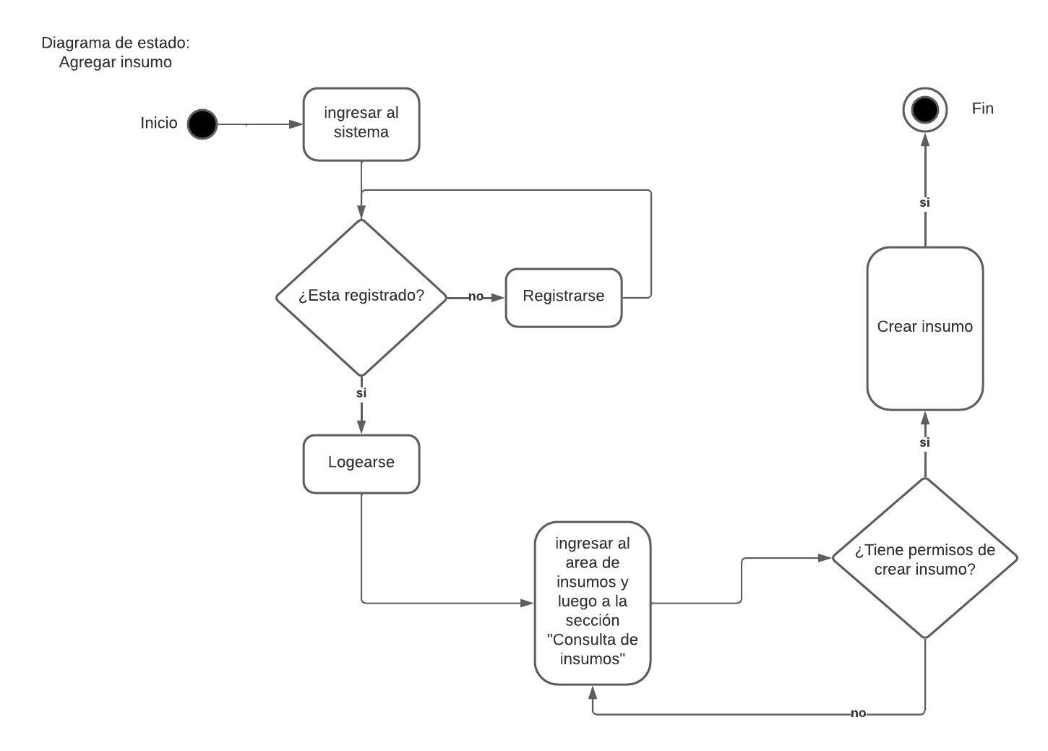
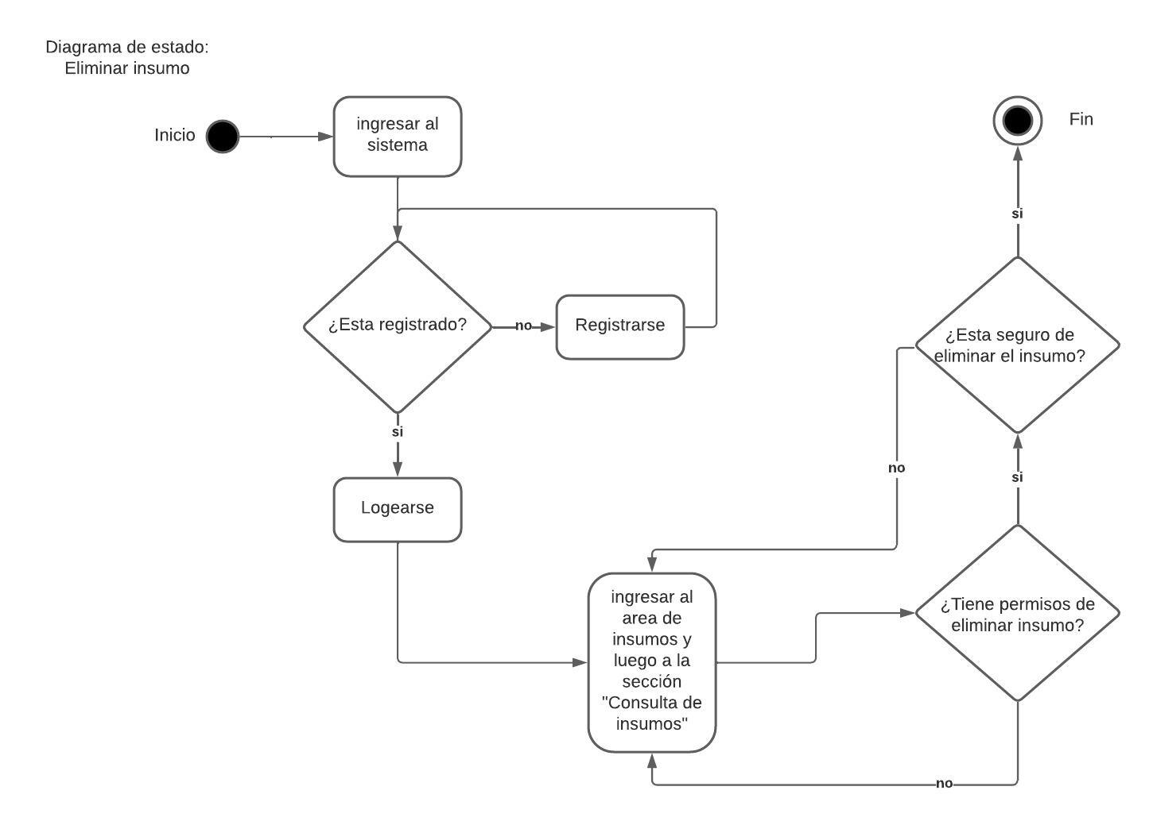

5.8 Modelado de datos

5.8.1 Diagrama de entidad relación
A continuación presentamos el diagrama entidad-relación para visualizar gráficamente cómo fluye la información en el sistema
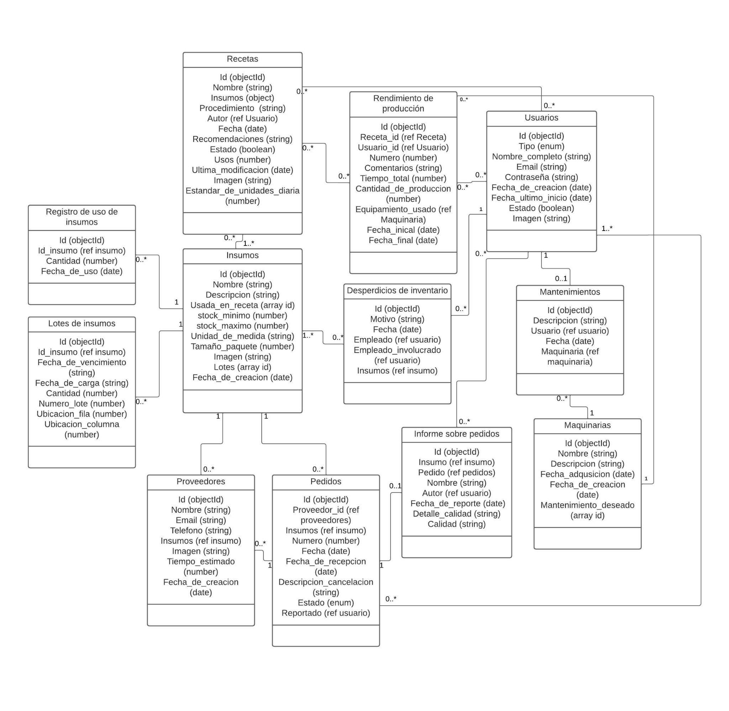

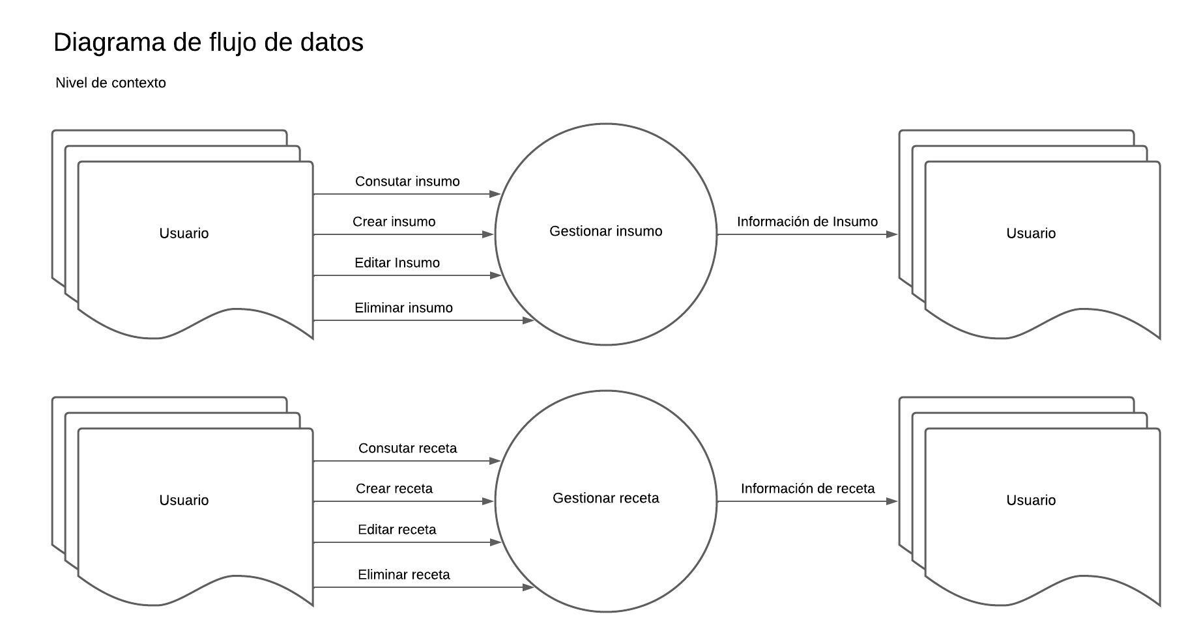
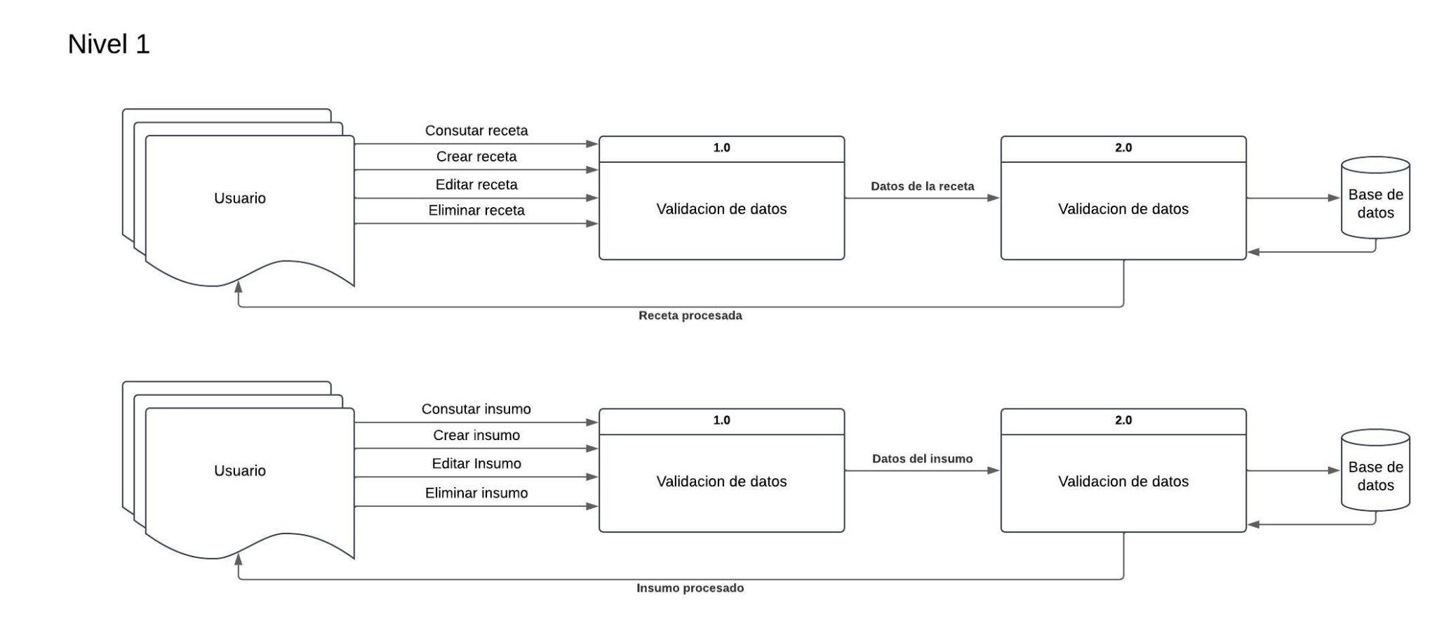
5.9 Diagrama de flujo de datos

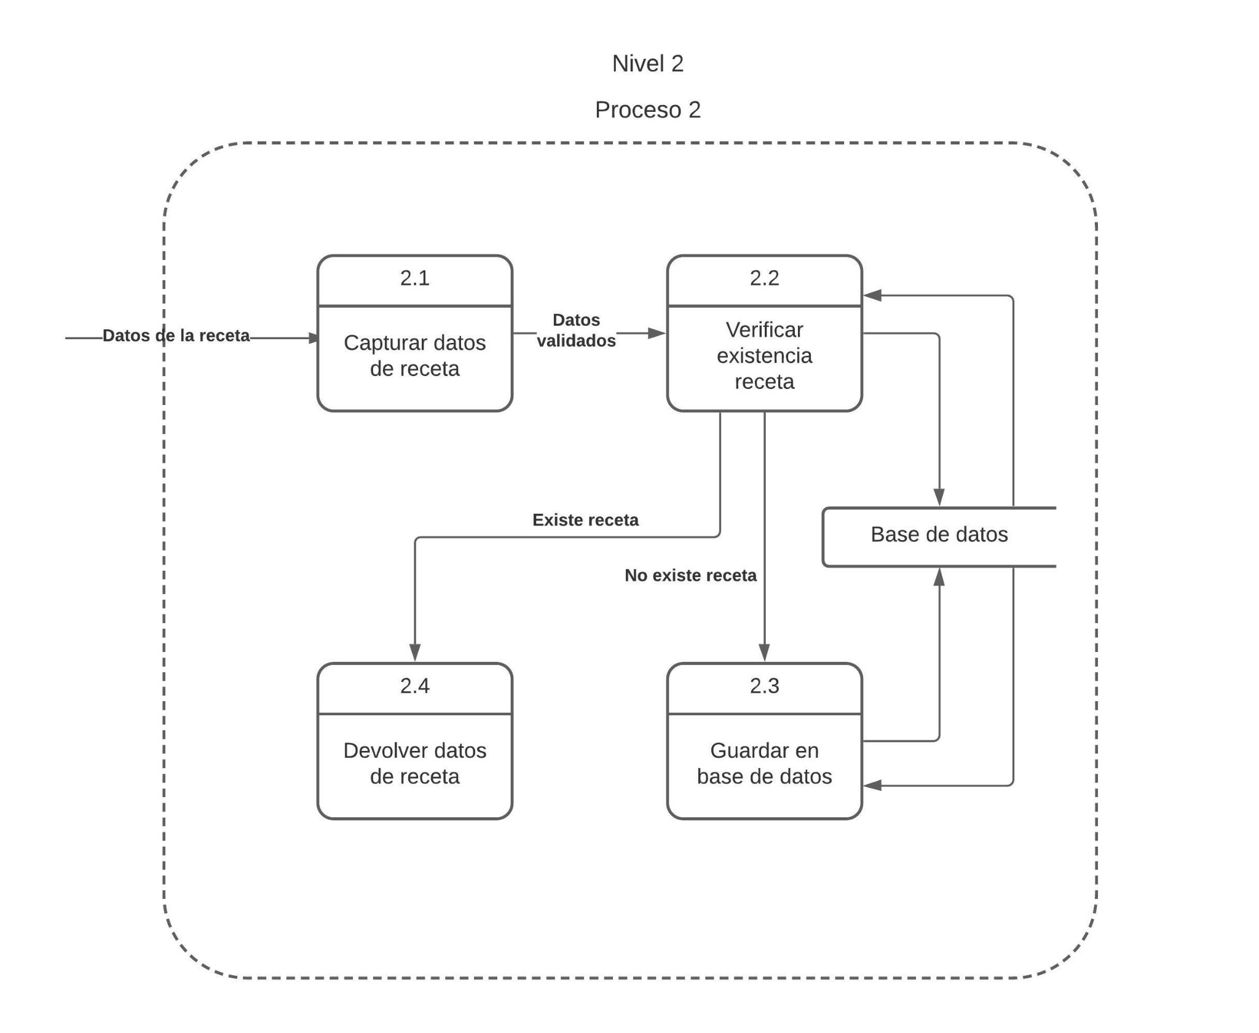

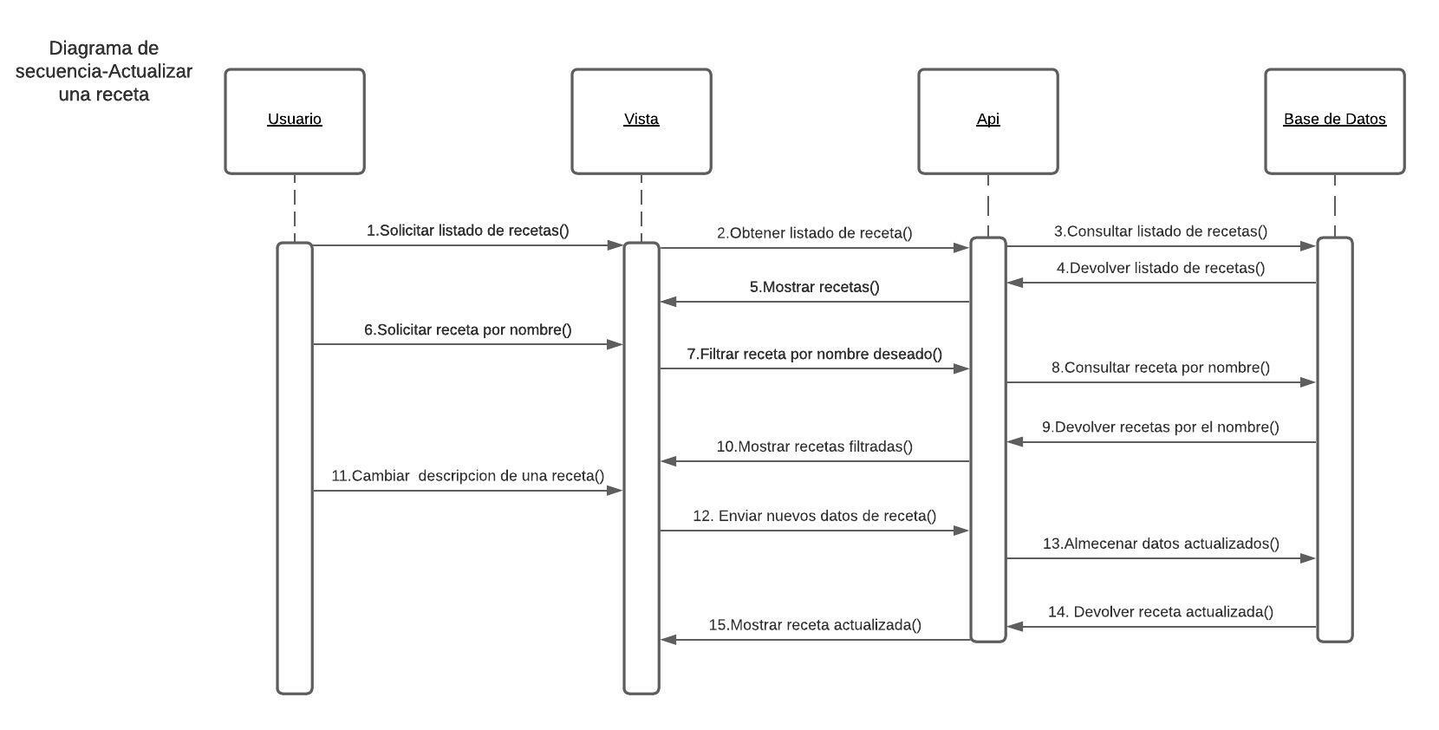
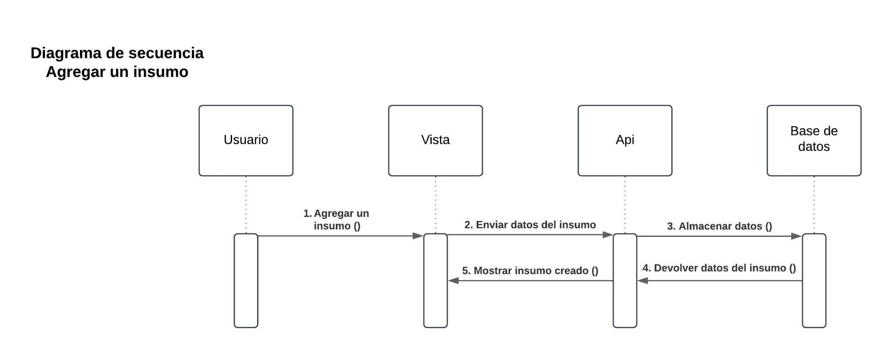
5.10 Comportamiento de datos

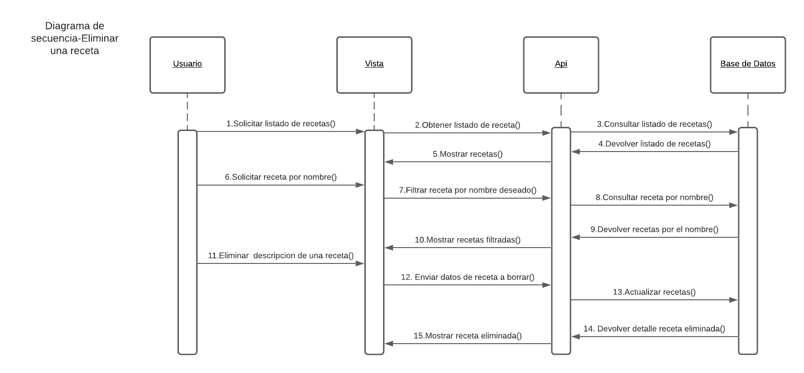

5.13 Base de datos
La base de datos a utilizar para el desarrollo del sistema es mongoDB, una base de datos no relacional. Esta misma consta de las siguientes colecciones:
- Colección Usuarios
- Colección Insumos
- Colección Lotes de insumos
- Colección Registro de uso de insumos
- Colección Recetas
- Colección insumos en recetas
- Colección Proveedores
- Colección Pedidos
- Colección Desperdicio inventario
- Colección informe de producción
- Colección Consulta de calidad y puntualidad de materia prima
- Colección Maquinaria

5.13.1 Esquemas a utilizar para cada colección:

Colección Usuarios
Atributo | Requerido | Tipo de dato | Descripción
Id | Si | Cadena de caracteres | Identificador de clave única
Tipo / type | Si | Enum: Empleado, maestro panadero, administrador. | Puede ser: Administrador, maestro panadero o empleado.
Nombre_Completo / fullname | Si | Cadena de caracteres | Nombre y apellido del usuario
Email / email | Si | Cadena de caracteres | Correo electrónico del usuario.
Contraseña / password | Si | Cadena de caracteres | Clave de seguridad de acceso al sistema, debe ser alfanumérica.  La contraseña se va a hashear y agregar un salt para más seguridad
Fecha_De_Creacion / createdAt | Si | Fecha | Fecha de creación de la cuenta generada por el sistema.
Fecha_Ultimo_Inicio / lastSession | Si | Fecha | Última fecha que se ingresó al sistema (generada automáticamente por el sistema)
Estado / state | Si | Booleano | Sirve para identificar a los usuarios registrados, puede ser activo o inactivo.
Imágen / image | No | Archivo JPG O PNG | Imagen del usuario.

